4. Setelah itu teman teman disini harus bisa melakukan create data , cobalah teman teman menambahkan 2 buah data seperti dibawah ini

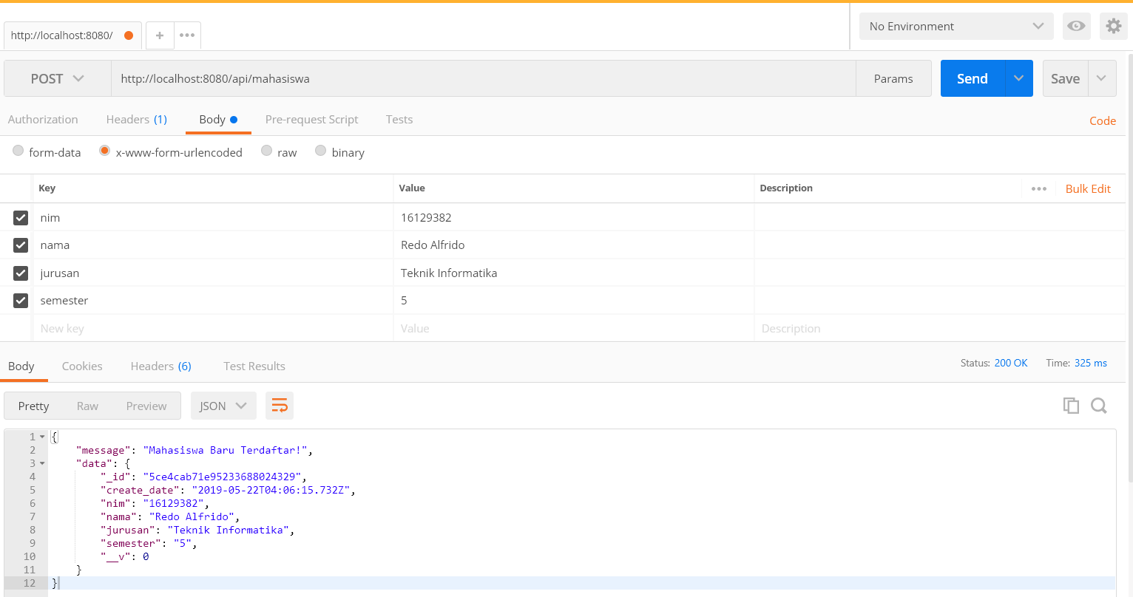

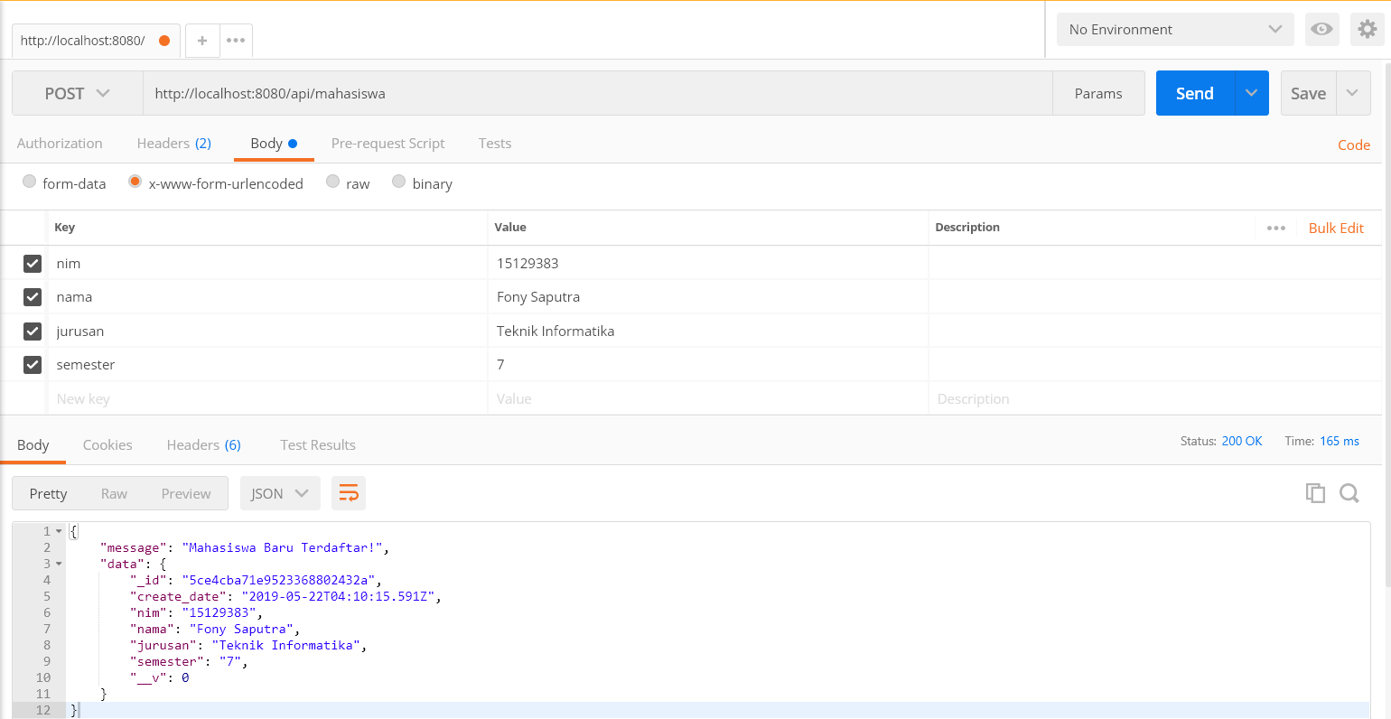

Maka akan ada 2 buah data seperti ini :

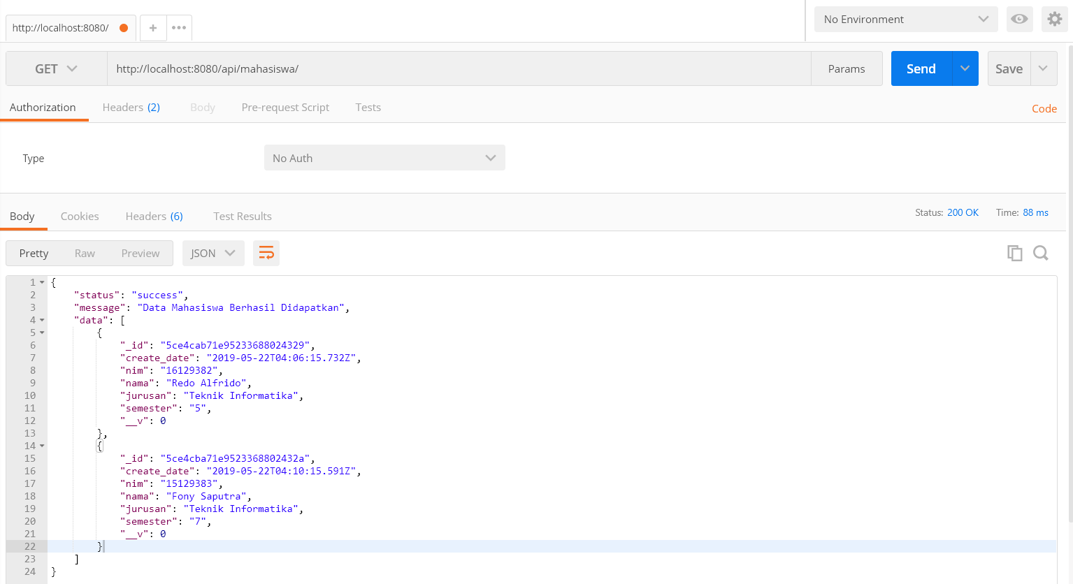

JAWABAN:

5.Jika teman teman sudah berhasil melakukan create data ,selanjutnya teman teman pastikan bisa mencari data berdasarkan id seperti dibawah ini dia hanya menampilkan data dengan nim tertentu saja saja:

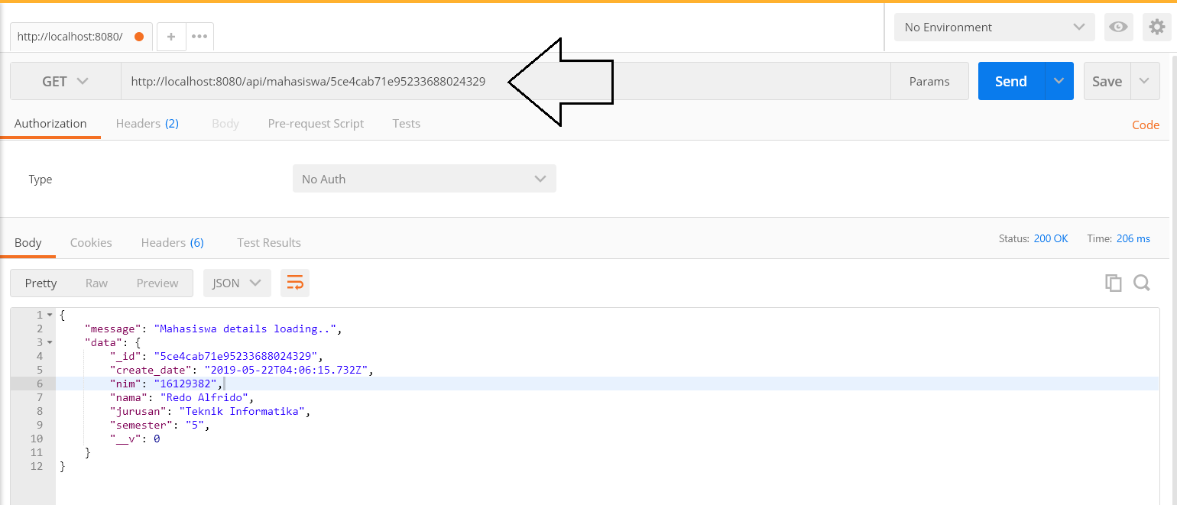

JAWABAN:

6. Jika teman teman sudah berhasil melakukan pencarian data, selanjutnya teman teman pastikan bisa merubah data seperti dibawah ini  , saya merubah data nama redo alfredo menjadi alen gery salut :

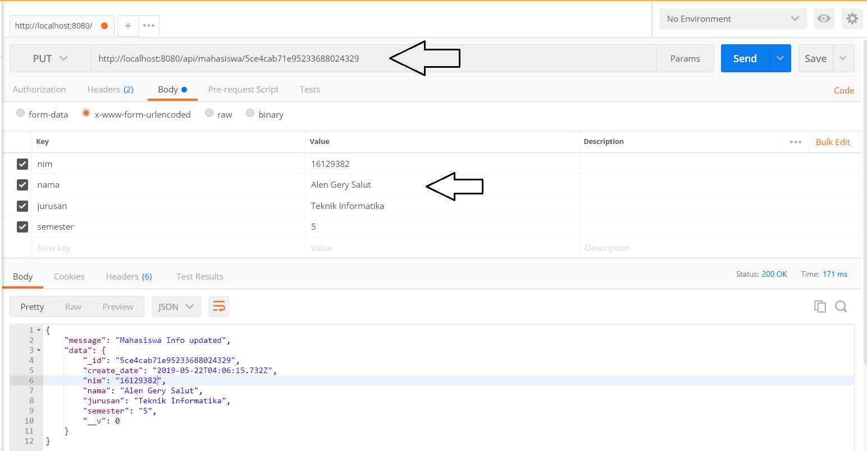

JAWABAN:

7. Nah Jika teman teman wsudah berhasil melakukan perubahan data pada id tertentu maka selanjutnya teman teman harus bisa melakukan penghapusan data, contoh seperti dibawah ini menghapus data fony :

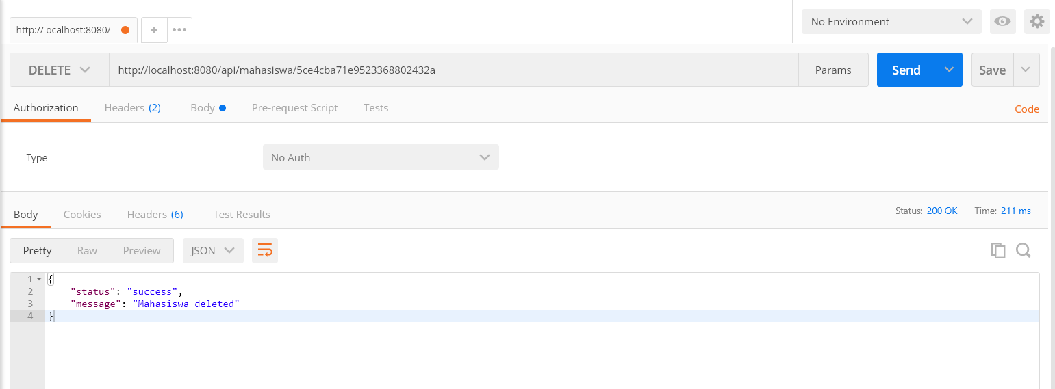

JAWABAN:

8.Jika teman teman sudah berhasil melakukan semua aktivitas diatas maka teman teman sudah dipastikan bisa membuat api dan tampilan akhir setelah efek penghapusan data sebagai berikut :

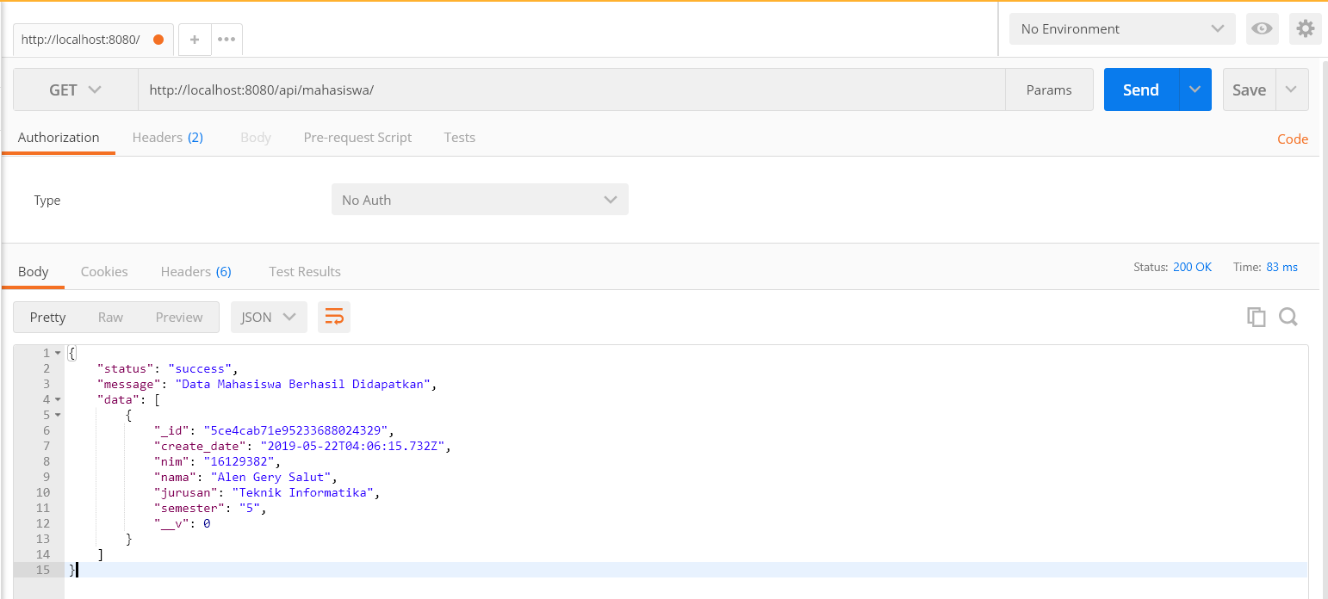

JAWABAN:

